ĐỀ KIỂM TRA GIỮA HỌC KỲ 2 MÔN TOÁN
Thời gian làm bài: 60 phút
Họ tên học sinh: ………………………………………………… Lớp: 6B2/ …... Ngày: …. / … / 2019
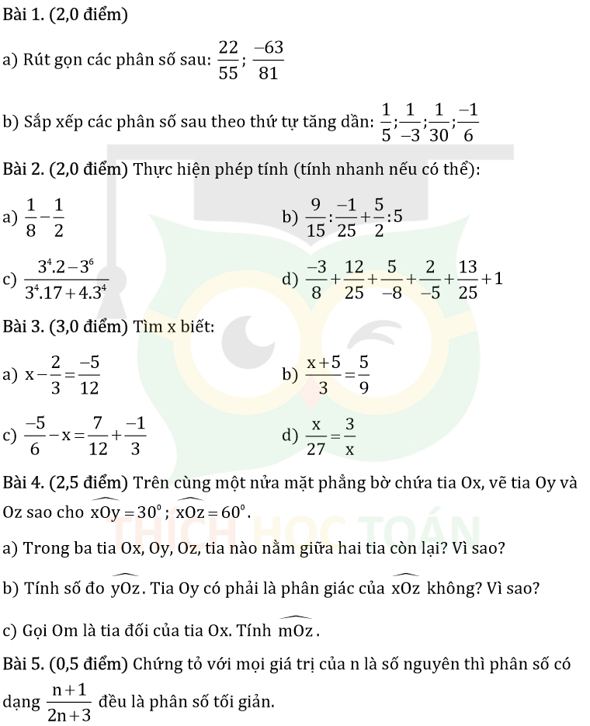
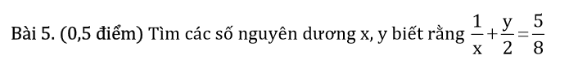
---- Hết -----

